EL PRÓXIMO DÍA 20 EL GRUPO CRISTIANO DE REFLEXIÓN-ACCIÓN DE LA BAHÍA DE CÁDIZ CELEBRA EL 45 ANIVERSARIO DEL ASESINATO DE MONSEÑOR ÓSCAR ROMERO.

Juan Cejudo
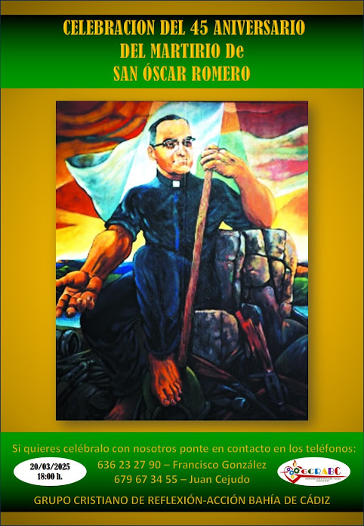

Como venimos haciendo desde hace ya varios años, también éste, nuestro Grupo va a celebrar el 45 aniversario del asesinato de Monseñor Romero-San Romero de América-.Será el jueves día 20 de marzo a las 6 de la tarde.
Quien desee participar sólo tiene que llamar a alguno de los teléfonos que están en el cartel para darle toda la información que necesiten.
Óscar Romero fue obispo de El Salvador comprometido al máximo con los pobres. Al principio era un obispo de talante más bien conservador, pero el contacto directo con los pobres le fue transformando y se comprometió al máximo con ellos. Denunció constantemente la violación de los Derechos Humanos en su país. El asesinato del sacerdote, muy amigo suyo Rutilio Grande, comprometido también con los pobres, le dio el impulso final para optar por la defensa de ellos y identificarse con la Teología de la Liberación.
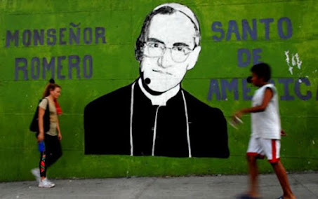

El 24 de marzo de 1.980 lo asesinaron de un tiro en el corazón poco antes de la consagración en la eucaristía que estaba celebrando.
Romero había denunciado las violaciones de los derechos humanos contra los pobres por parte de las autoridades políticas, policiales y militares. El día anterior había sido muy contundente en su homilía cuando dijo:
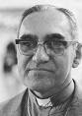
"Yo quisiera hacer un llamamiento, de manera especial, a los hombres del ejército. Y en concreto a las bases de la Guardia Nacional, de la policía, de los cuarteles... Hermanos, son de nuestro mismo pueblo. Matan a sus mismos hermanos campesinos. Y ante una orden de matar que dé un hombre, debe prevalecer la ley de Dios que dice: "No matar".
Ningún soldado está obligado a obedecer una orden contra la Ley de Dios. Una ley inmoral, nadie tiene que cumplirla. Ya es tiempo de que recuperen su conciencia, y que obedezcan antes a su conciencia que a la orden del pecado.

La Iglesia, defensora de los derechos de Dios, de la Ley de Dios, de la dignidad humana, de la persona, no puede quedarse callada ante tanta abominación. Queremos que el gobierno tome en serio que de nada sirven las reformas si van teñidas con tanta sangre. En nombre de Dios pues, y en nombre de este sufrido pueblo, cuyos lamentos suben hasta el cielo cada día más tumultuosos, les suplico, les ruego, les ordeno en nombre de Dios: Cese la represión."
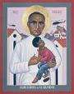

No se lo perdonaron. Con esas palabras había firmado su sentencia de muerte.
Pero la causa de Romero está presente hoy en muchos países del Mundo y en numerosos colectivos. Existen muchísimos Comités Óscar Romero (también en Cádiz, que es el que ha preparado nuestra celebración).
Su vida es una referencia para cualquier persona de buena voluntad y, desde luego para los cristianos, as de todo el Mundo porque siguió la huella de Jesús que también optó por la causa de los más pobres y fue asesinado.
Publicado por Juan Cejudo en 12:55
https://juancejudo.blogspot.com/2025/03/el-proximo-dia-20-el-grupo-cristiano-de.html

